e-mova: Ukrainian 10 Online

Cultural Enrichment Part B: Ukrainians in the World – Level 1

If you are familiar with the history of Ukrainian settlement in Canada, you know that Ukrainian communities may be found across this vast country. Ukrainians were among the first Eastern European settlers to create homesteads on the wide, lonely prairies of Western Canada at the turn of the 20th century. This is why Canadians of Ukrainian heritage can proudly say that they are Canadian Nation Builders (see information and website on the following page).

Ukrainian people are indigenous to the area of Eastern Europe which is now called Ukraine, or Ukraina. The name ‘Ukraina’ means borderland because the southern part of the country borders the Black Sea. Historically, this territory is known as Rus’-Ukraine and Kyivan-Rus’, with settlements dating back to the pre-Christian era. The ancient name Rus’ should not to be confused with Russia. Russia is a separate country which came into existence in the16th century.

People of Ukrainian heritage live in many other countries of the world, not just Ukraine and Canada. How did this come to be? It is a well-known fact that Ukraine has had a very unsettled and tumultuous history. The country has rich soil, hard-working people and an advantageous geographical position along the Black Sea. During past centuries, neighbouring countries have taken turns claiming pieces of Ukraine as their own, leaving the country divided and its people weakened and impoverished. Political, religious and economic oppression caused Ukrainian families to seek out new opportunities in other countries.

In the second half of the 19th century, large numbers of Ukrainians began immigrating to countries which were opening their doors to stalwart settlers who could help build their young nations. The countries of United States, Canada, Brazil, and Australia received the largest number of Ukrainian immigrants between 1860 and 1960. Often, Ukrainian immigrants to Great Britain stayed in the country temporarily, before relocating to one of the other countries. The presentation Ukrainians in the World – Level 1 introduces you to the Ukrainian communities in these countries.

Nationality and patriotism toward one’s own country of birth are very important elements of good citizenship. However, pride in family lineage and heritage are equally important to one’s identity and self-esteem. As a means of recognizing both nationality and family heritage, ‘blended identities’ became common in several countries. For example, Canadians of Ukrainian ancestry will often refer to themselves as Ukrainian Canadians, paying tribute to both Canadian nationality and Ukrainian heritage. Canadian Ukrainians, on the other hand, were born in Ukraine but reside in Canada. Following the same pattern, we might refer to Ukrainians in other countries as Ukrainian Americans, Ukrainian British, Ukrainian Brazilians and Ukrainian Australians.

This supplement will enrich your Ukrainian vocabulary and raise your awareness of Ukrainian communities in other countries. Several websites are given below in order to provide you with more information about Ukrainians in the World.

Ukrainians in Saskatchewan (a brief history)
http://www.ucc.sk.ca/about.htm

Saskatchewan Nation Builders* Website
http://www.ucc.sk.ca/programs/NBA.htm

* The phrase Nation Builders is used to describe Saskatchewan Ukrainian pioneers who, through fortitude, determination and true pioneering spirit, have shown themselves to be exemplary Canadian citizens of Ukrainian heritage.

Additional Information

Ukrainians in Canada (a brief history)
http://www.torugg.org/History/history_of_ukrainians_in_canada.html

Ukrainians in Australia (a brief history)
http://www.ozeukes.com/std1.php?parm=aboutoz1.php

Ukrainians in United States (a brief history)
http://www.miziuk.daytona-beach.fl.us/faq1.html

Ukrainians in Ukraine (Government of Ukraine)
http://ukraineinfo.gov.ua/main/en/publication/content/42.htm

http://ukraineinfo.gov.ua/main/en/publication/content/769.htm

History of Ukraine (abridged version)
http://www.torugg.org/History/history_of_ukraine.html

Links to Ukrainian World Sites

http://www.ucc.sk.ca/links.htm

Now you may view the PPT presentation of Ukrainians in the World - Level 1. Study the words and repeat the phrases several times so that you are familiar with the terms.

Ukrainians in the World: Level 1
Enrichment Package for e-mova: Ukrainian 10 Online

УКРАЇНЦІ У СВІТІ:
РІВЕНЬ 1

МОВНІ ВПРАВИ

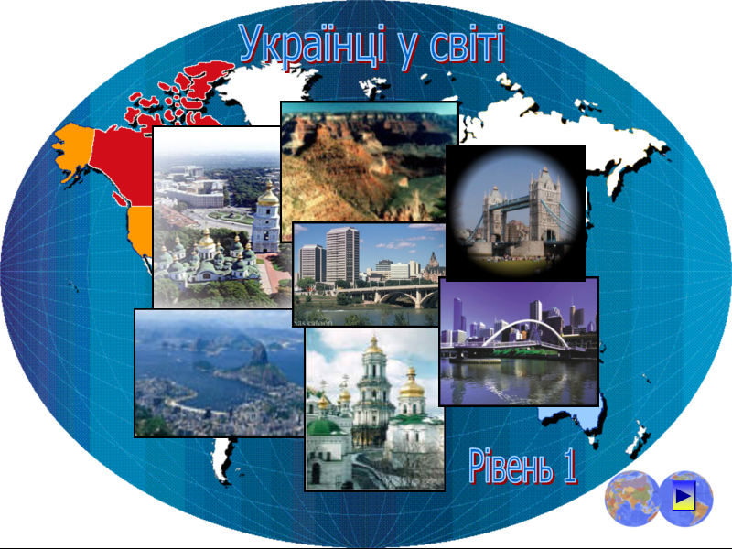

Dictionary Grammatical Exercises

Словничок Граматичні
стор. 4-5 вправи
стор. 6-12

Словничок
You have been introduced to some of these terms in the introduction to this segment. You are encouraged to view the PPT presentation and practice the audio clips several times in order to learn the new vocabulary. Many of these terms are cognates, or words which are similar to their English counterparts.

Please note that the names of countries/continents are capitalized. However, in Ukrainian (unlike English), the nouns which name the people who live in the country are not capitalized.

Іменники - Nouns

австралійці Australians
Австралія Australia
Америка America
американці Americans
Бразілія Brazil
бразільці Brazilians
британці Britains
Великобританія Great Britain
Канада Canada
канадці Canadians
карта * map
континент continent
країна country
світ world
Сполучені Штати Америки (США) United States of America (USA)

*карта = мапа

Graphic Organizer – A Visual Representation of Important Vocabulary

ГРАФІЧНА СХЕМА СЛОВНИЧКА

Австралія
австралієць
австралійка
австралійці

Бразілія
бразілець
бразілійка
бразільці

Америка
американець
американка
американці
Сполучені Штати
Америки (США)

континент
країна
карта
світ

Великобританія
британець
британка
британці
Канада
канадець
канадка
канадці

А. НАГОЛОСИ

This segment focuses on наголоси, which are accents placed on stressed syllables.
Place accents on the appropriate stressed syllables in the sentences below. In order to complete this assignment, listen carefully to the audio segments of the PPT presentation of Ukrainians in the World - Level 1 and you will hear which syllables are stressed.

1. Це – карта світу. Тут Україна.

2. Хто тут живе? Українці живуть в Україні.

3. На карті бачимо Канаду.

4. У Канаді живуть канадці. Українці в Канаді називаються українські канадці.

5. На карті бачимо США – Сполучені Штати Америки або Америку.

6. В Америці живуть американці. Українці в Америці називаються українські американці.

7. На карті бачимо Великобританію.

8. У Великобританії живуть британці. Українці у Великобританії називаються українські британці.

9. На карті бачимо Австалію.

10. В Австралії живуть австралійці. Українці в Австралії називаються українські австралійці.

11. На карті бачимо Бразілію.

12. У Бразілії живуть бразільці. Українці у Бразілії називаються українські
бразільці.

Б. ТЕКСТ

Add the missing words from the PPT presentation. Try to complete the exercise without looking back! Then check your work to see how many words you remembered correctly.

1. Це – карта ____________________. Тут Україна.

2. Хто тут живе? ____________________ живуть в Україні.

3. На ____________________ бачимо Канаду.

4. У Канаді живуть ____________________ . Українці в Канаді називаються

____________________ ____________________.

5. На карті бачимо США – ____________________ ____________________

____________________ або Америку.

6. В Америці живуть ____________________. Українці в Америці називаються

____________________ ____________________.

7. На карті ____________________ Великобританію.

8. У Великобританії живуть ____________________ . Українці у Великобританії

називаються ____________________ ____________________ .

9. На ____________________ бачимо Австалію.

10. В Австралії живуть ____________________. Українці в Австралії називаються

____________________ ____________________.

11. На карті бачимо ____________________.

12. У Бразілії живуть ____________________ . Українці у Бразілії називаються

____________________ ____________________.

В. ГРАМАТИКА

1. Хто? чи Що?

A list of words is given below. You are to distinguish which words are animate (living) and inanimate (non-living).

канадці, Україна, американці, канадка, австралійці, континент, американець, саскатунці, Америка, країна, українка, Великобританія, українці, британці, бразільці, Австралія, люди, Бразілія, карта.

Хто?  канадці | Що?

2. Докінчіть схему.

Complete the chart with the appropriate nouns.

Він | Вона | Вони
австралієць | австралійка | австралійці
українець
 | американка
канадець
 |  | британці
саскатунець
 | едмонтонка
 |  | торонтонці
 | бразілійка

3. Відповідайте на питання.
Answer the questions using full sentences.

1. Де живуть канадці? Канадці живуть y Канаді.

2. Де живуть українці?

3. Де живуть австралійці?

4. Де живуть саскатунці?

5. Де живуть американці?

6. Де живуть британці?

7. Де живуть едмонтонці?

8. Де живуть бразільці?

4. Напишіть правильну форму дієслова називатися.
Fill in the blank with the appropriate verb conjugation.

я називаюся ми називаємося
ти називаєшся ви називаєтеся
він називається вони називаються

1. Українці в Канаді .............................. українські канадці.

2. Люди, які живуть в Едмонтоні, ............................. едмонтонці.

3. Я ................................ Одарка.

4. Як ти ...................................?

5. Ми живемо в Україні. Ми ............................ українці.

6. Ви живете в Саскатуні. Як ви ................................?

7. Цей хлопець .................................. Петро.

8. Наша мама ................................... Галина.

5. Географія – Назви країн та людей

а) Name 20 countries in both б) Name the people who
English and Ukrainian. live in these countries.

1. Ukraine Україна | 1. Україна українці
2. | 2.
3. | 3.
4. | 4.
5. | 5.
6. | 6.
7. | 7.
8. | 8.
9. | 9.
10. | 10.
11. | 11.
12. | 12.
13. | 13.
14. | 14.
15. | 15.
16. | 16.
17. | 17.
18. | 18.
19. | 19.
20. | 20.

в) Знайди всі ці країни на карті світу.
Find all of the countries which you’ve named on a map of the world.

Г. ПІДСУМОК
Read the summary out loud. Add the proper accents.

Люди, які живуть в Україні, називаються українці. В Канаді живуть канадці, в Америці – американці, у Великобританії – британці, в Австралії – австралійці, а у Бразілії – бразільці. Українці живуть не тільки в Україні. Вони також живуть у Канаді, Америці, Великобританії, Австралії та Бразілії.

Додайте пропущенні слова.

Fill in the blanks with the appropriate words. Cover the top
half of the page! Then check your answers for accuracy.

Люди, які живуть в Україні, називаються ____________________. В Канаді живуть ____________________, в Америці – ____________________, у Великобританії – ____________________, в Австралії – ____________________, а у Бразілії – ____________________. Українці живуть не ____________________ в Україні. Вони ____________________ живуть у Канаді, Америці, ____________________, ____________________ та ____________________.

Ґ. ПИТАННЯ НА РОЗУМІННЯ
Respond to the questions in full sentences.

1. Хто живе в Україні?

2. Хто живе в Канаді?

3. Як називаються українці, які живуть в Канаді?

4. Де живуть американці?

5. Як називаються українці, які живуть в США?

6. Де живуть українські британці?

7. Як називаються люди, які живуть в Австралії?

8. Австралія, це країна чи континент?

9. Чи американці живуть у Бразілії?

10. Що значить США?

Д. ДОСЛІДНИЦЬКІ ПРОЄКТИ
Research Projects

1. Prepare a brief overview of Ukrainian immigration to each of the countries mentioned in this unit. Your overview should include an introduction, one informative paragraph for each country and a closing paragraph.

2. Choose one of the countries mentioned in this unit. Prepare a brochure highlighting the Ukrainian community’s accomplishments in this country (include famous people, places, events and historic sites).

